Witam Cie serdecznie!
Dzisiaj w ramach zajęć z korekcji mowy wykonasz ćwiczenia oddechowe.
Do pierwszego ćwiczenia będą Ci potrzebne: farby, kartka i słomka. Rozmieszaj farbę z wodą, wlej dużą krople na kartkę i dmuchaj w nią przez słomkę. Powtórz ćwiczenie z trzema kolorami, tak by powstał piekny obraz.
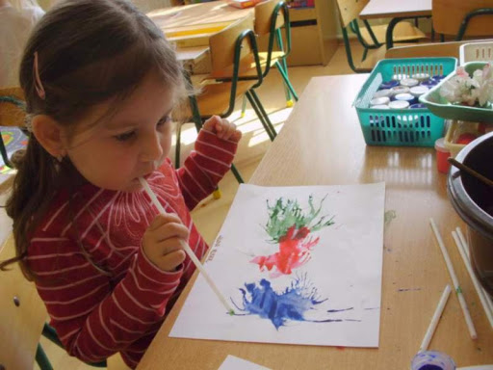

Do kubka wlej wodę z płynem do naczyń. Dmuchaj przez słomkę do momentu, aż bańki zaczną „wychodzić” z kubka.
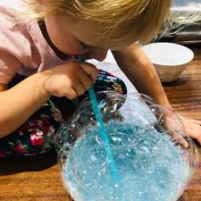

W kolejnym ćwiczeniu wykonaj łódeczkę z papieru lub plastikowego korka. Przygotuj miskę z wodą, połóż łódeczkę na wodzie i dmuchaj, by ta pływała dookoła miski.
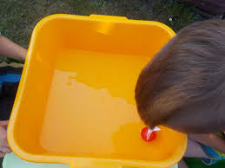

Na koniec połóż się wygodnie i wykonaj pięć wdechów nosem i wolno wypuszczaj powietrze buzią.
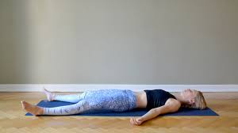

Dziękuję.

